Modelo del Dominio

Prof./Profa: **Yosly Hernández**

Sección: C1

Equipo # 13:

Jose Miguel Madriz Jurado

Yaslexis Alejandro Dugarte Herrero

Fred Jose Urbina Rivas

Leandro Sebastián Ortega Briceño

26 de mayo de 2025

**Diagrama de clases del dominio**

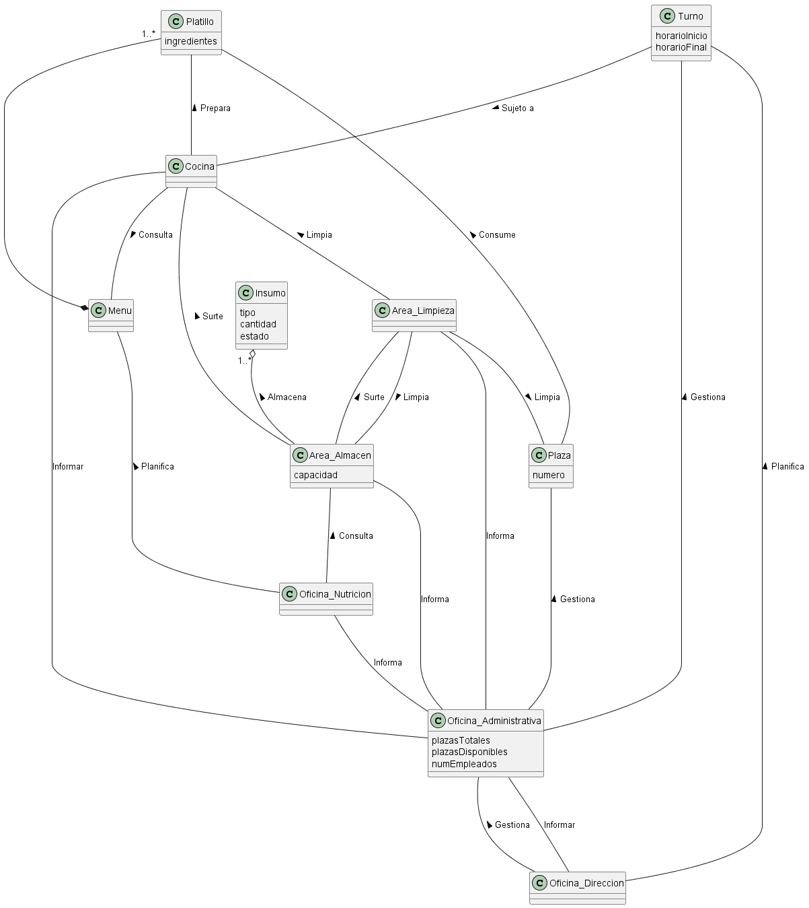

**Glosario de términos**

**A**

**Área Almacenamiento:** Es un espacio físico de la infraestructura del comedor, el cual es empleado para almacenar distintos, bienes, insumos, productos, etc. Además de que permite regular los flujos entre las mercancías que entran y las que salen. Claramente todas las cosas a almacenar no comparten el mismo espacio, se suelen dividir los productos por tipo, ya que cada uno requiere un almacenamiento distinto, por ejemplo; Insumos alimenticios y los insumos de limpieza.

**Área Limpieza:** El área o también conocida como el departamento de limpieza es la unidad responsable de mantener las áreas de un negocio en condiciones óptimas en cuanto a limpieza, orden y estética. Esto no se reserva para espacios físicos, sino también para los utensilios y productos a usar en el negocio.

**C**

**Cocina:** Es el sitio físico reservado en el comedor, el cual se realiza la actividad de preparación de alimentos o platillos.

**I**

**Insumo:** Se define como Insumo a cualquier bien natural o producido por la mano humana, que se emplean para la producción y elaboración de un producto. Por ejemplo, en el contexto de la gastronomía, los ingredientes serían los insumos a emplear para elaborar un platillo. Así como puede haber insumos en el área de limpieza, tal como detergentes, trapeadores, etc.

**M**

**Menú:**  Comunicado que incluye un listado de alimentos y/o sus respectivos ingredientes, a disposición de los usuarios interesados, generalmente están adjuntos el horario, el día de distribución correspondientes y la cantidad de plazas limitadas.

**O**

**Oficina Administrativa:** Es el espacio físico dentro del comedor. Donde se realizan todas las tareas o actividades relacionadas con la gestión y administración de este negocio. Esto abarca muchas funciones que van desde: Contabilidad, recursos humanos, Finanzas, Distribución, Gestión de recursos, etc.

**Oficina Directiva:** Es el espacio físico dentro del comedor. En donde se llevan a cabo reuniones de alto nivel entre los directivos para tomar decisiones relevantes. También es la que está al mando de la supervisión general, manejo de presupuesto y la resolución de problemas. Incluso cualquier propuesta brindada por cualquier otra área a su cargo por parte de otras oficinas. tienen que ser aprobadas por esta, incluyendo si viene de parte de la oficina administrativa.

**Oficina de Nutrición:** Es al área física especifica del comedor que se dedica a todo lo relacionado con la nutrición, la cual va desde: Evaluar la calidad de los insumos alimenticios para su uso en la producción de bienes, Diseño de menús, orientación sobre el consumo y regulación nutricional de los ingredientes para los platillos, etc.

**P**

**Plaza:** Es el espacio físico que utiliza el usuario dentro del comedor. Dentro de nuestro contexto, serían las mesas o los asientos a ocupar por el usuario, para el consumo de los platillos elaborados.

**Platillo:** Es la comida elaborada por el equipo de cocina, la cual es presentada y entregada al público en un plato o bandeja para ser consumido.

**T**

**Turno:** Es un periodo de tiempo programado a base de horarios, en el cual se le ofrece el servicio al usuario. En el contexto actual del dominio, serían los distintos horarios de apertura correspondientes al Desayuno, Almuerzo y Cena.

**Diagrama de contexto**

Diagrama de estados - Director

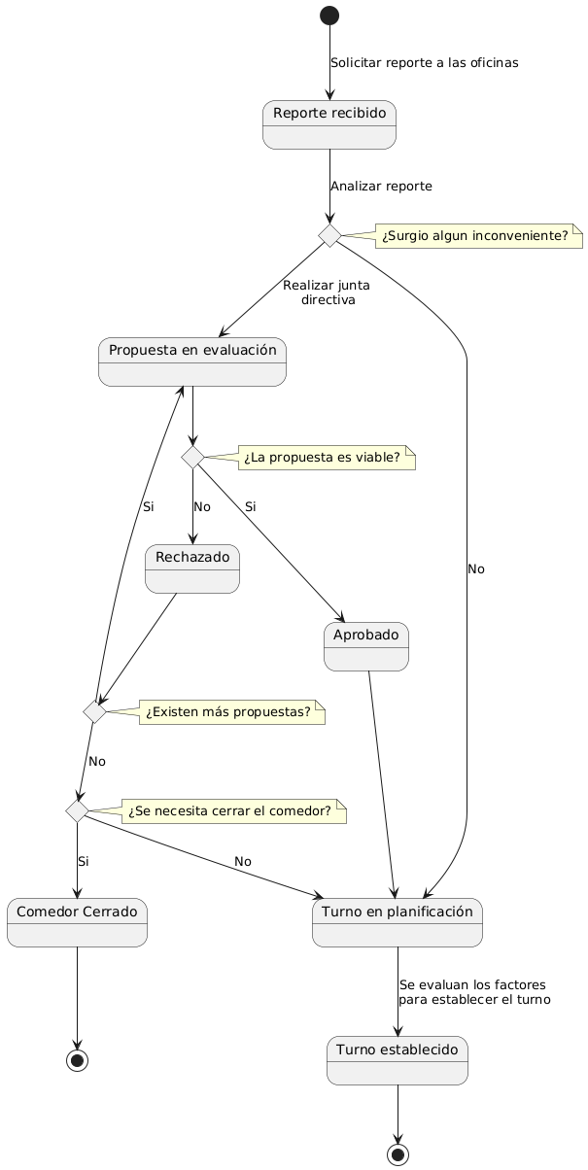

Diagrama de Estados – Almacén

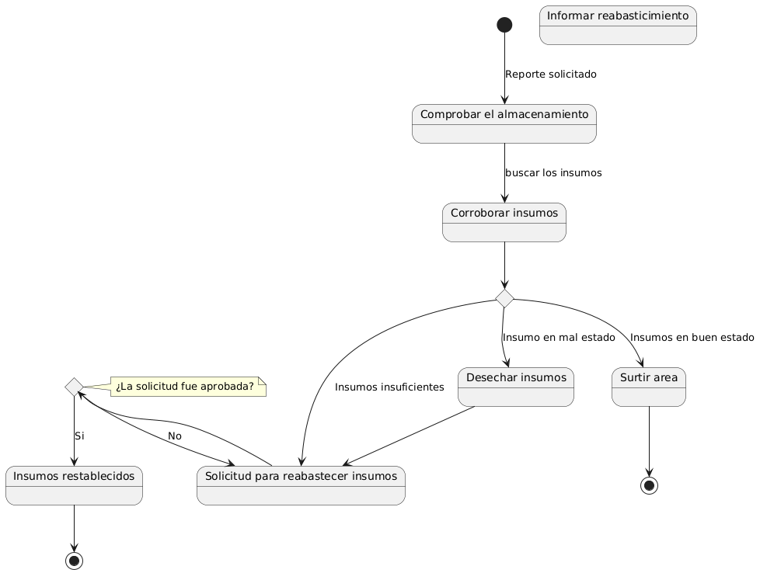

Diagrama de Actividad – Nutricionista

